食尚订x百度地图
产品操作说明书

日期：2022年01月14日
目录
一、产品简介 4
1、 产品概述 4
二、 操作指南 4
1、 百度地图授权 4
2、 商户后台接单/拒单 10
3、 预订电话pro接单/拒单 13
4、 APP端（安卓）接单/拒单 17
5、 线上订单语音播报 24

一、产品简介
- 产品概述
为帮助商家获取多方流量赋能，食尚订预订与百度地图深度合作，通过百度地图侧透出订座入口，为商家提供更多商机。

- 操作指南
- 百度地图授权

1.1操作场景
门店开通百度地图授权

1.2开通服务前提条件：
1、若开通授权：
- 提前在基本信息中设置好营业时间、优惠说明、桌型等信息，再进行开通
- 提前开启语音播报开关、百度地图语音提醒、播报次数
注：若未开启，授权将会失败
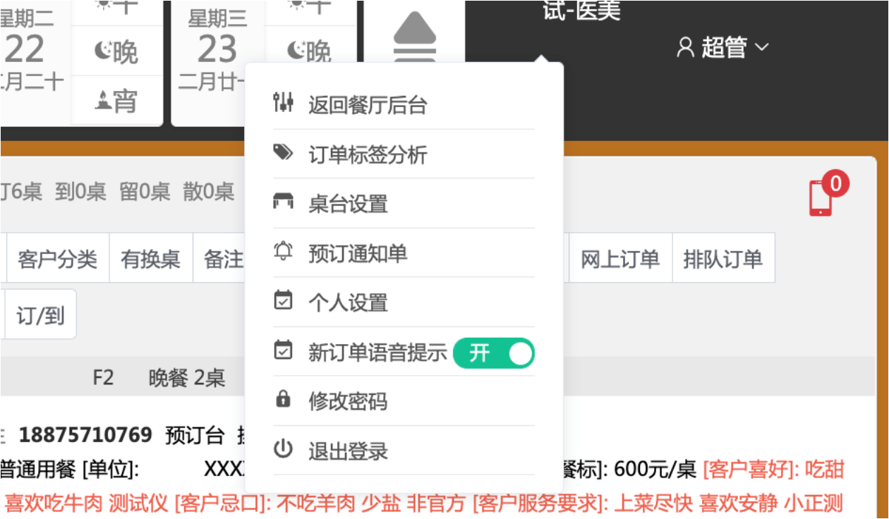
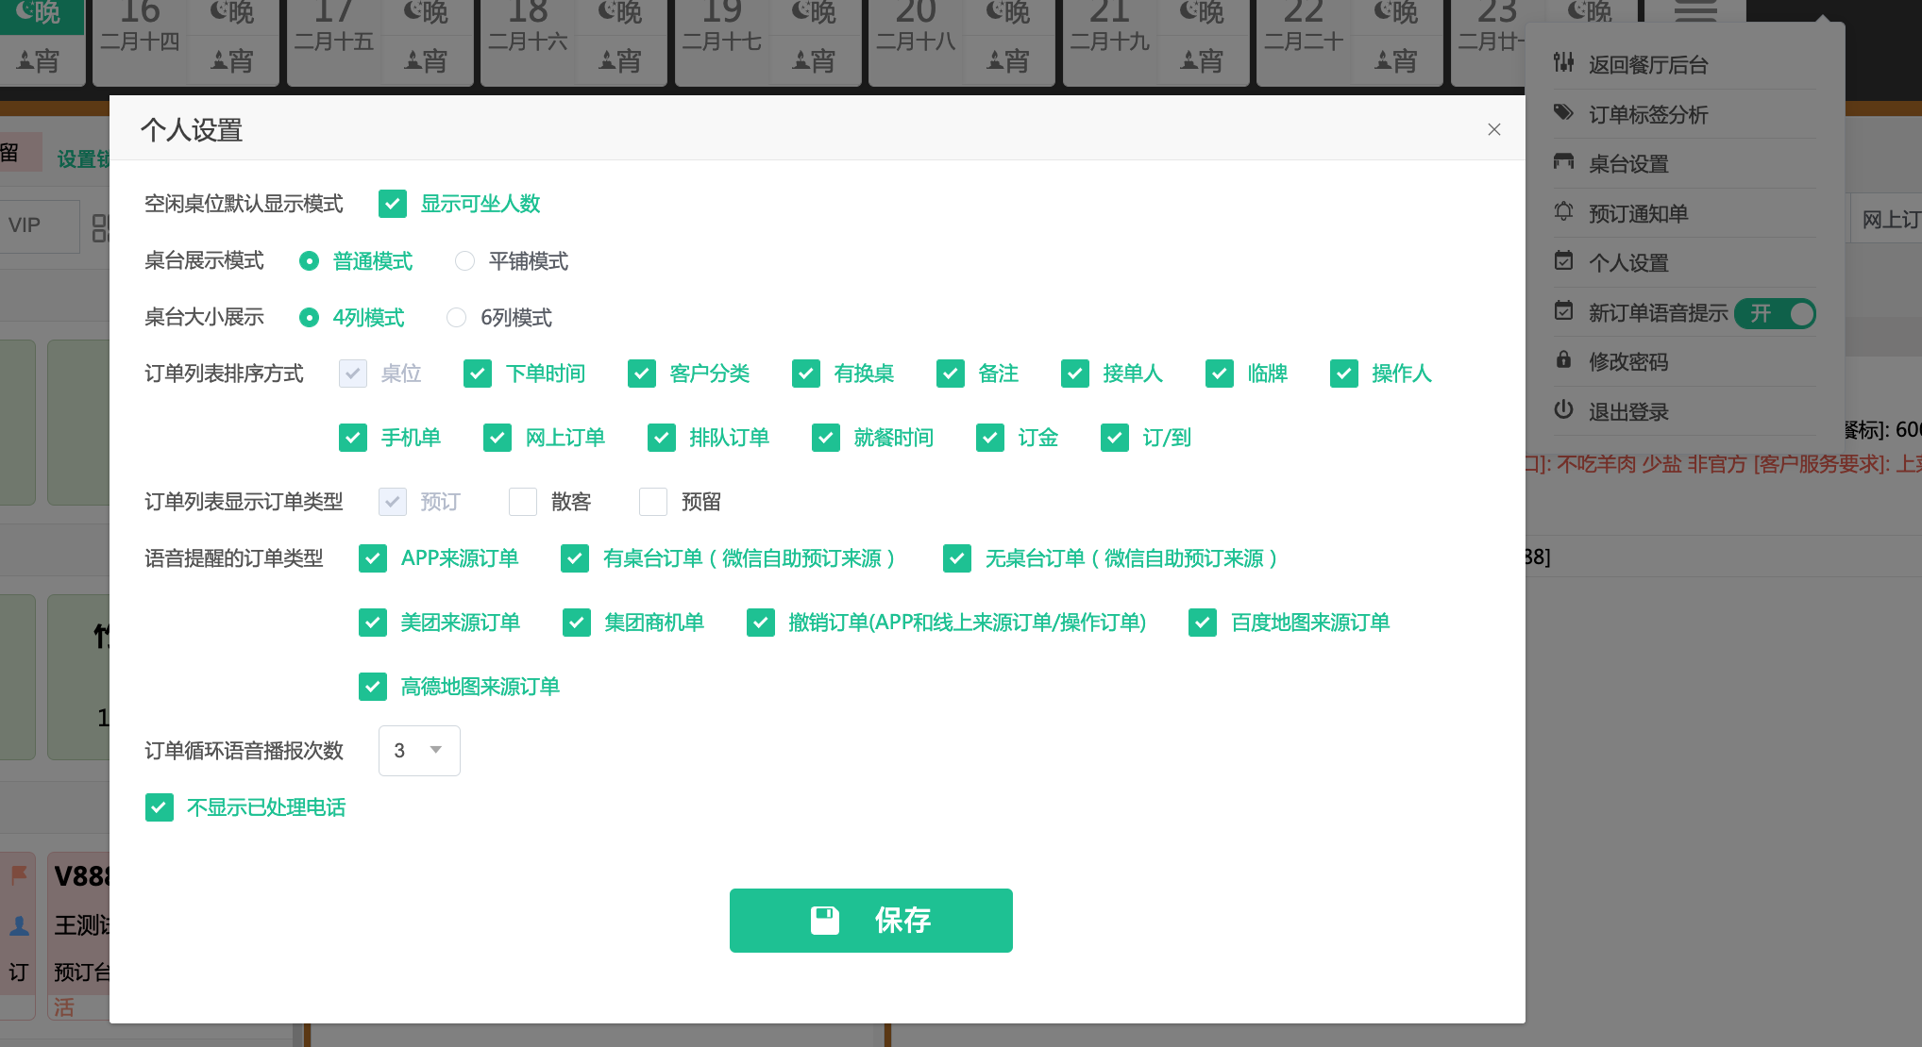
2、授权须知：
挂接：
- 挂接操作完成后（营业时间以及语音播报开关均打开情况下）在正式开通C端入口之前，如在营业时间内，百度将会向门店拨出电话，播报内容如下：百度地图来电，请确认以下信息是否如实，XXX门店，操作开通百度地图订座服务，接单时间为XX到XX，确认为本店操作且信息正确请按1，未操作、不知晓或信息错误请按0；按1后百度地图侧展示订座入口，未按键或按0拒绝，不展示订座入口
挂接后修改：
1. 修改电话：对于已挂接的商户，如出现电话修改，校验未通过的，仍然使用之前的电话；校验通过的，将会有电话呼入门店：百度地图来电，您修改了门店的桌位预订接单电话，接单时间为XX到XX，确认为本店操作且信息正确请按1，未操作、不知晓或信息错误请按0；外呼未按键或按0拒绝。
2. 修改营业时间：对于已挂接的商户，如出现营业时间修改，校验未通过的，仍然使用之前的营业时间。

1.3操作说明 - 餐厅基本信息-基本信息
- 【账户管理-餐厅基本信息-基本信息】下，可按需填写门店营业时间、优惠说明、桌型设置、百度地图链接地址。
营业时间：默认08:00-22:00，商家可根据需求自行修改
优惠说明：可以填写用户可享的优惠或活动说明，如"每周⼀⾄周⽇，预订⼤厅、卡座专享9折起 （仅菜品、酒⽔不参与），不与其他优惠活动同享"。
桌型设置：默认选中大厅，门店可以根据需求自行修改。
百度地图地址链接：不是必填项，最终以授权时挂接的地址为主。

- 点击保存，保存成功可以去【设置】中开启授信。
示例图
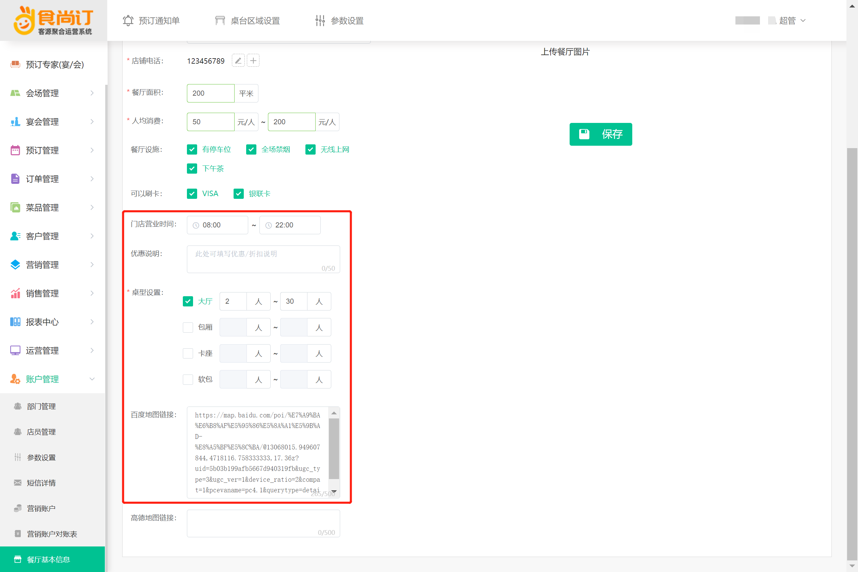
1.4操作说明 - 餐厅基本信息-设置

- 【账户管理-餐厅基本信息-设置】下，找到“对接百度地图订座”，点击开启订座授权
示例图
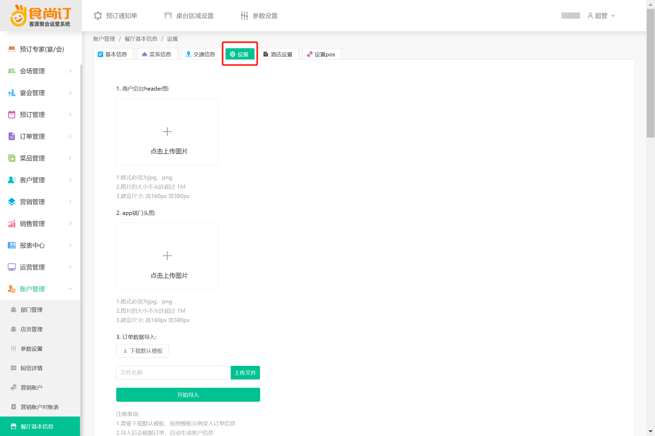
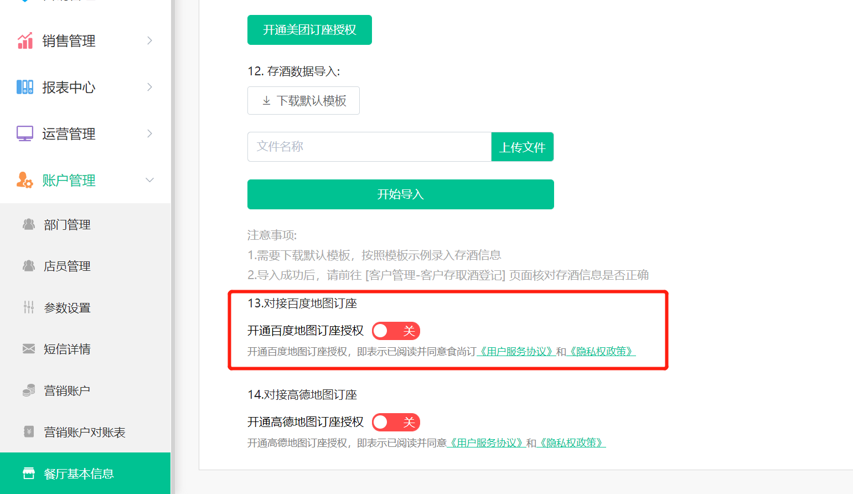

- 点击后，阅读并同意食尚订授权协议
示例图

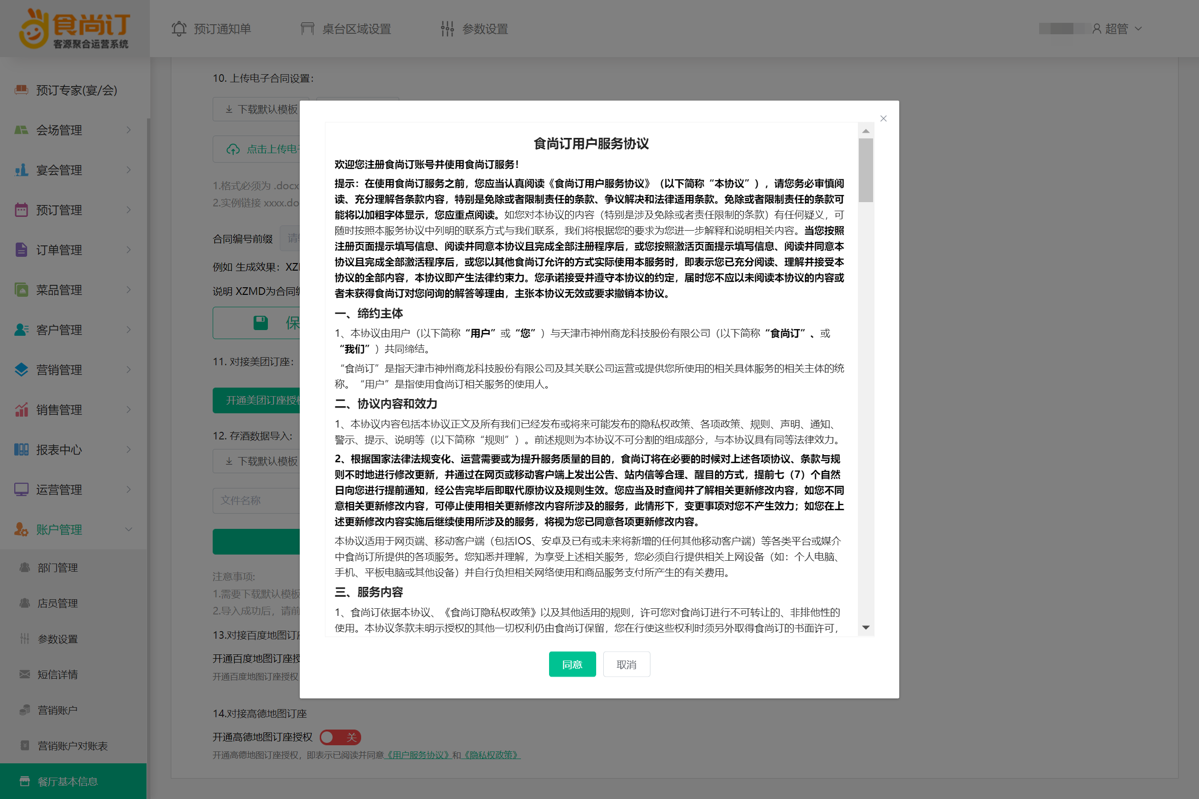
（图片仅为示例参考，具体以线上协议为准）

- 同意授权协议后，填写百度地图地址链接并确定提交
示例图
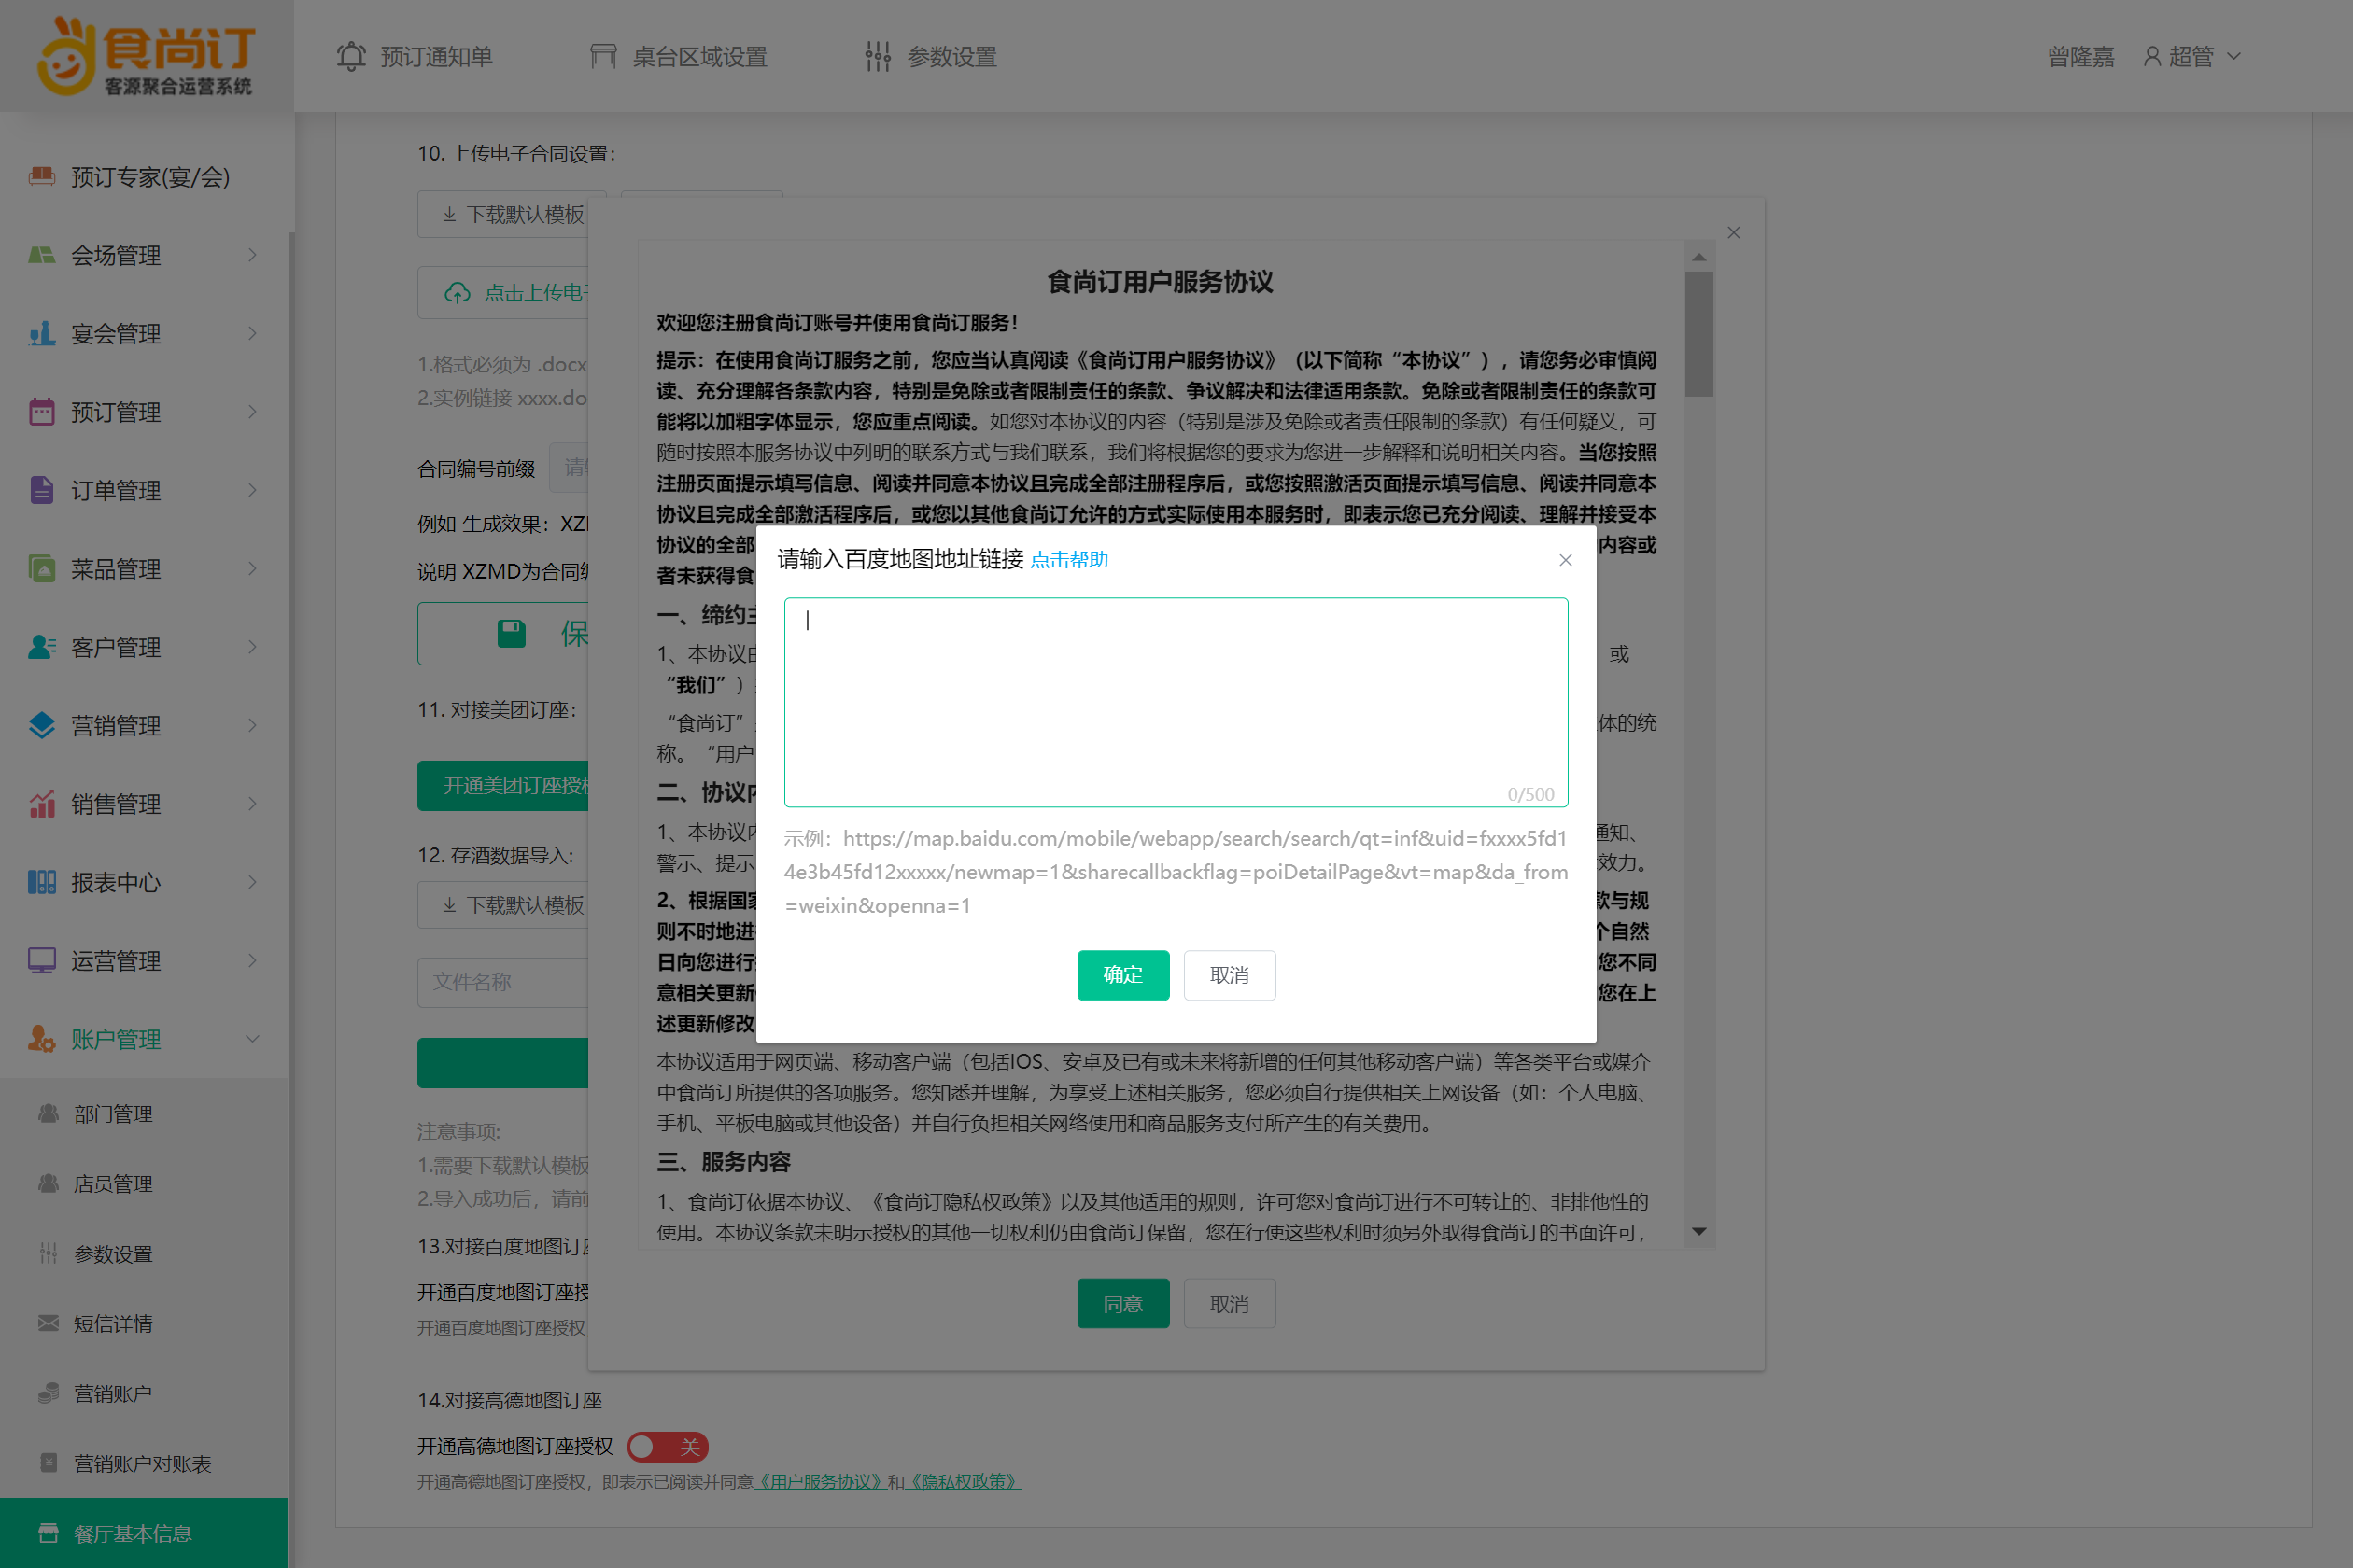

- 查看授权结果（授权状态：授权成功/授权失败，若是失败状态会响应失败原因，可以根据原因进行修改再次绑定）
- 挂接操作完成后（营业时间以及语音播报开关均打开情况下）在正式开通C端入口之前，如在营业时间内，百度将会向门店拨出电话，播报内容如下：百度地图来电，请确认以下信息是否如实，XXX门店，操作开通百度地图订座服务，接单时间为XX到XX，确认为本店操作且信息正确请按1，未操作、不知晓或信息错误请按0；按1后百度地图侧展示订座入口，未按键或按0拒绝，不展示订座入口

授权成功示例图
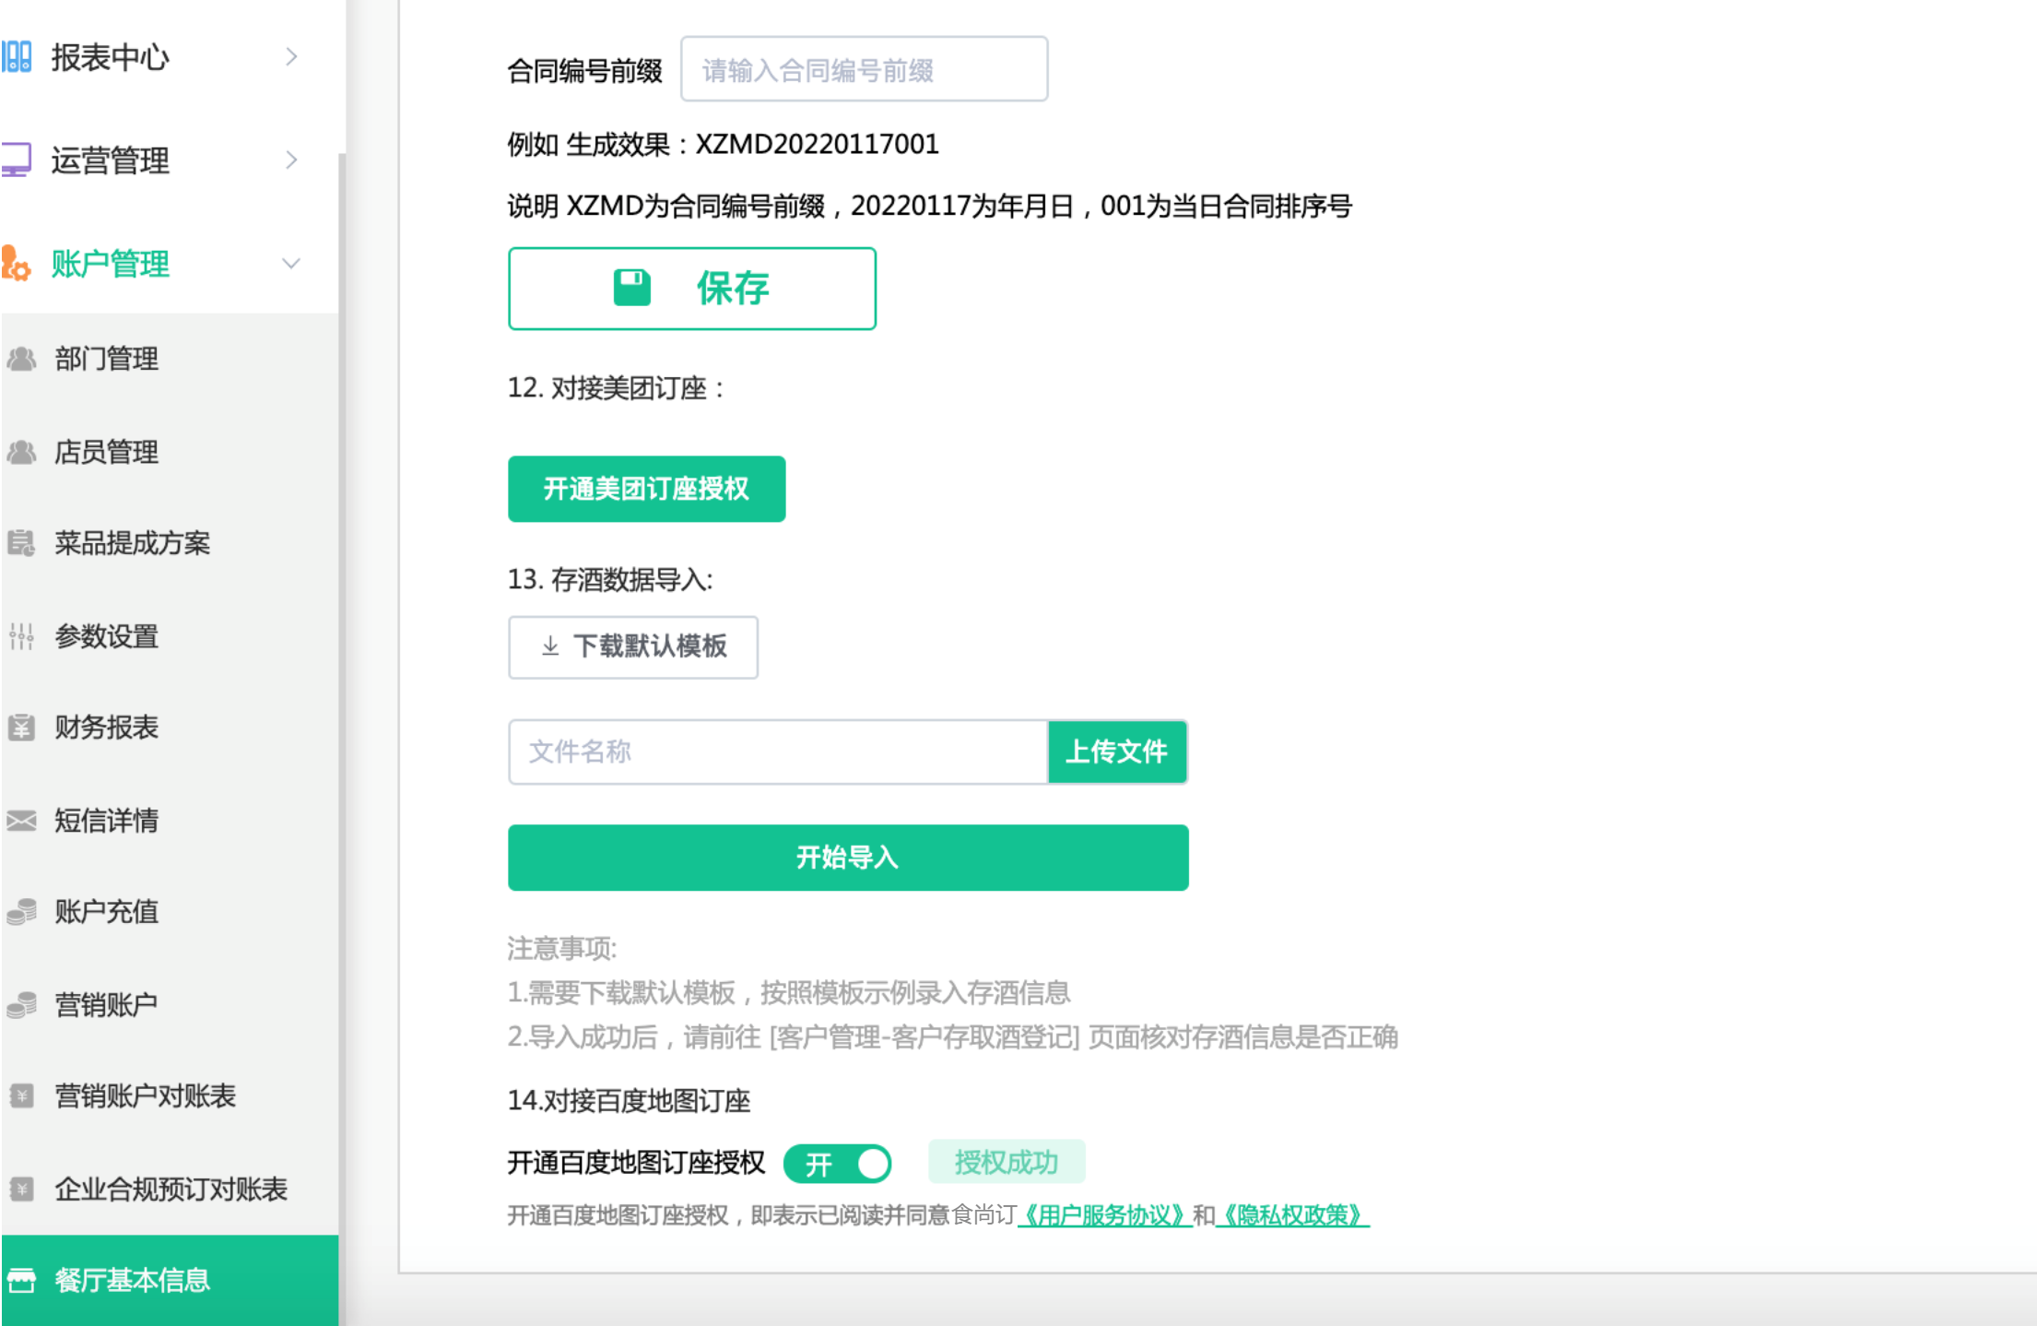

授权失败示例图

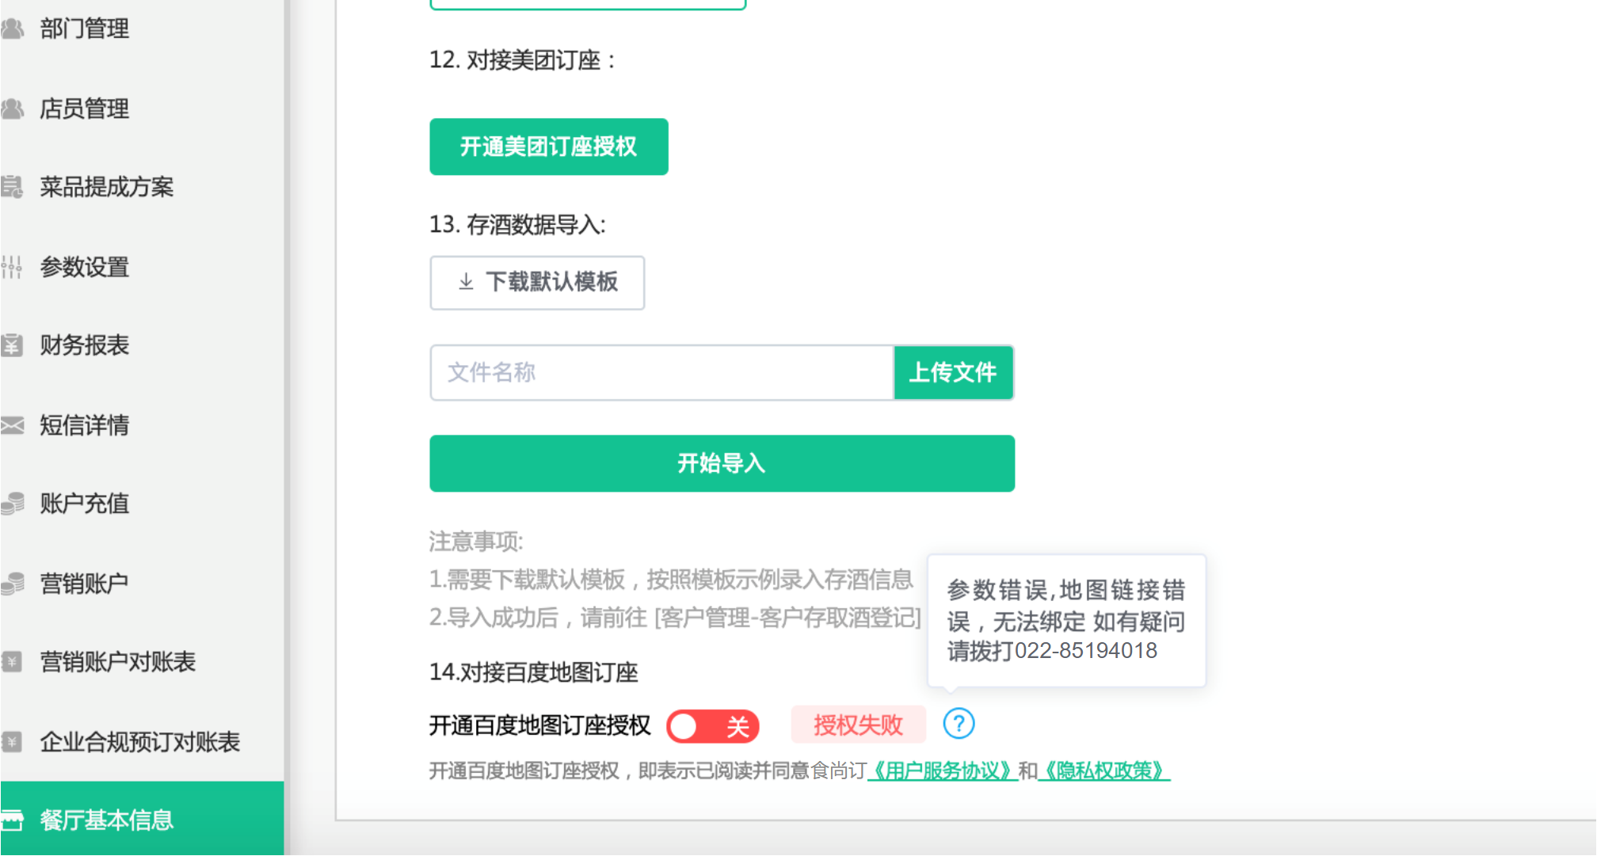

1.5操作说明 - 取消百度地图授权

（1）点击授权按钮，弹出二次确认框，确认关闭授权
示例图

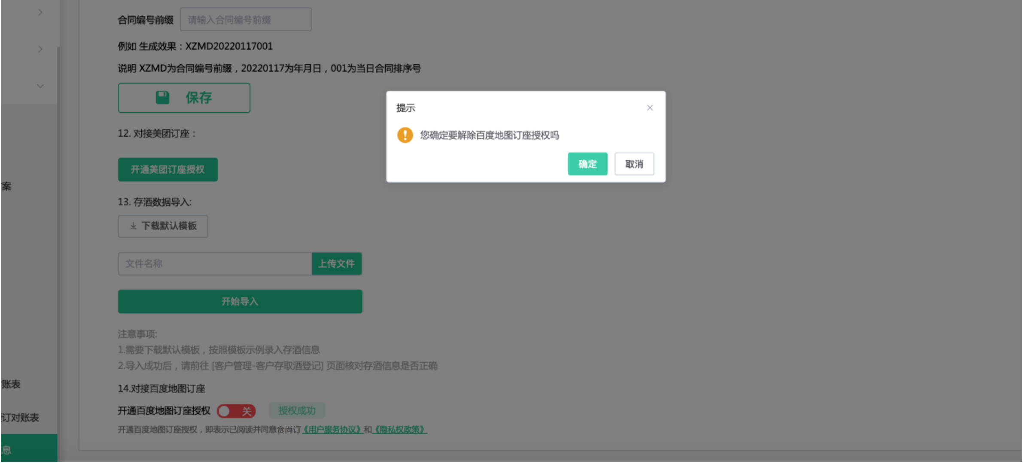
- 关闭授权成功
示例图
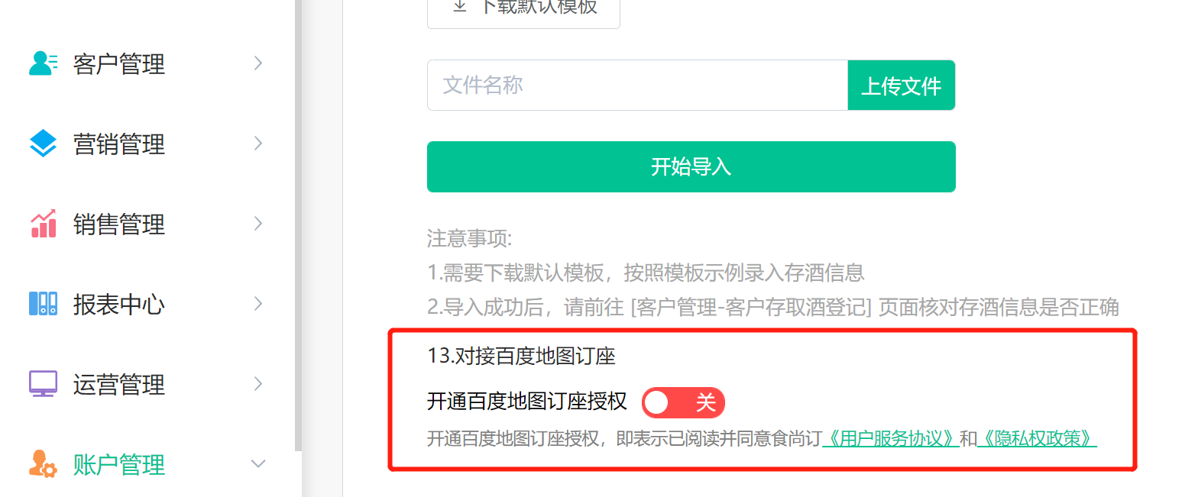

- 商户后台接单/拒单

2.1操作场景
从百度地图app下单，在商户后台确认接单/拒单

2.2前提条件：
需已经开通了百度地图授权并为授权成功状态，才可以进行接单/拒单操作

2.3操作说明 - 接单
- 点击左侧菜单列表中的【智能订餐台】，百度地图及其它三方渠道的订单会显示在【线上订单】中，选择“接单”。
示例图

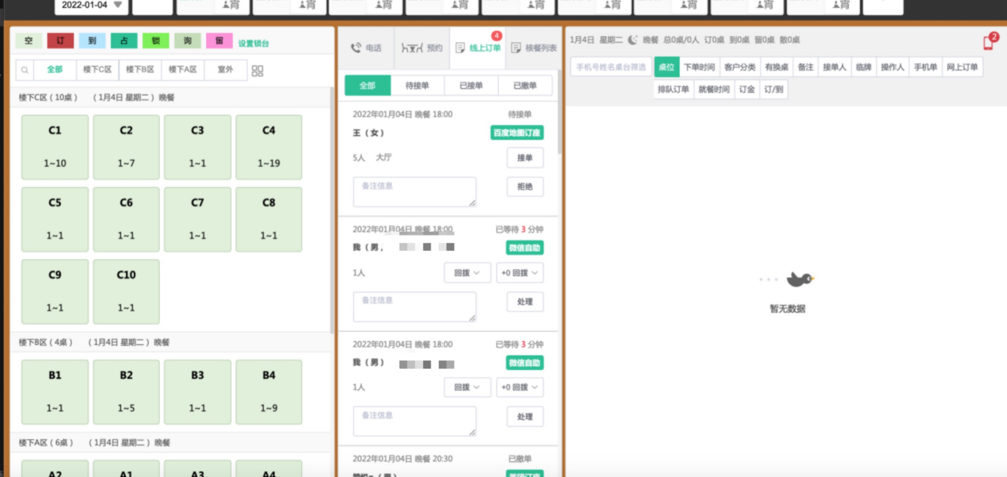
- 从左侧桌台中选择一个桌台，选中的桌台会回显在线上订单中
示例图
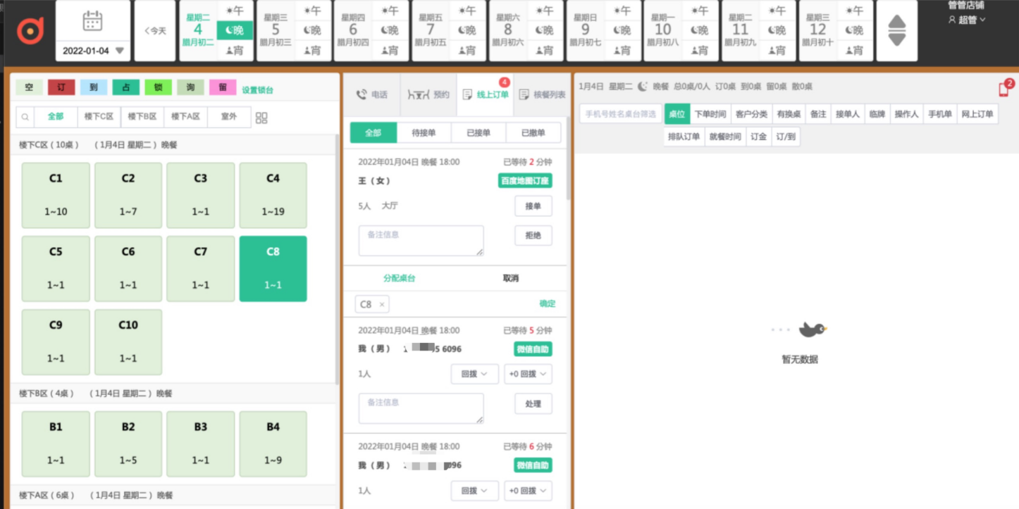
- 点击【确定】后接单成功，生成预订单，状态为“已接单”展示用户手机号
示例图
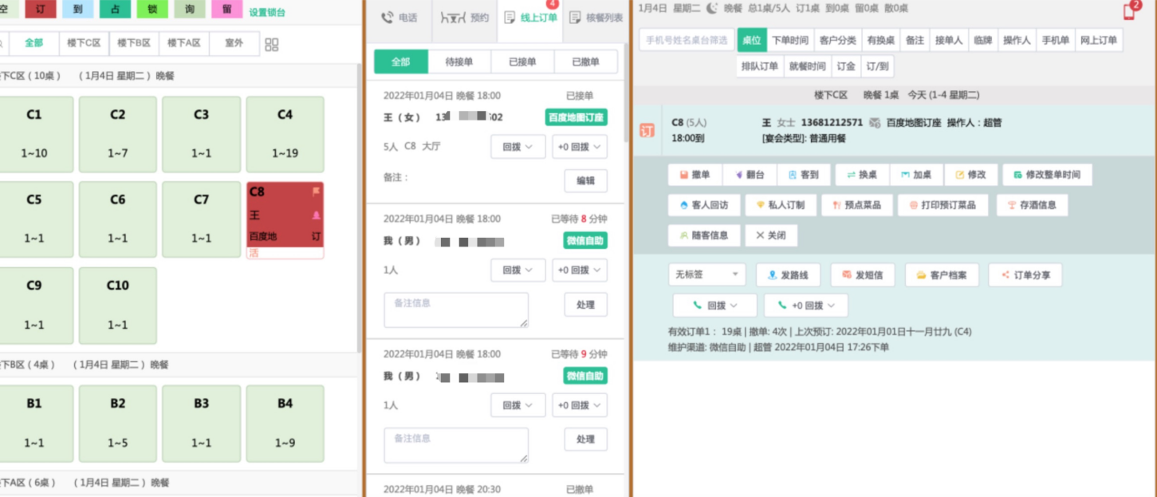

2.4操作说明 - 拒单
- 在【线上订单】中，选择“拒单”，并且选择拒单原因
示例图
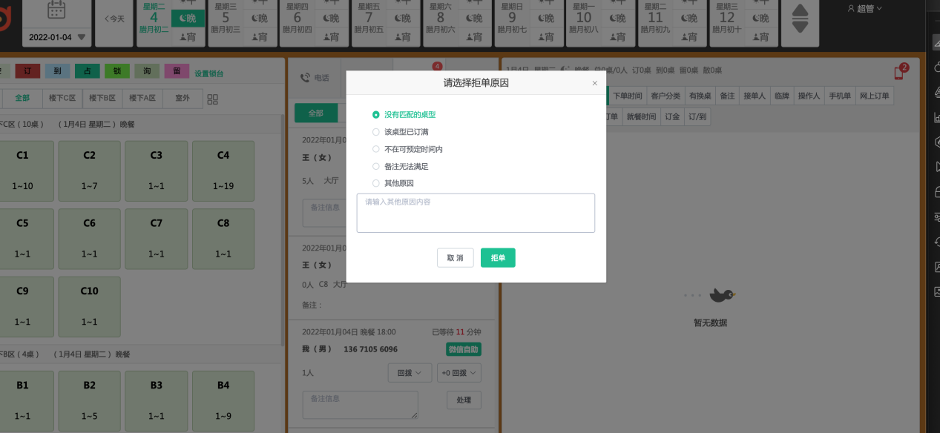
（2）拒单后，【线上订单】该订单状态变为“已撤单”
示例图

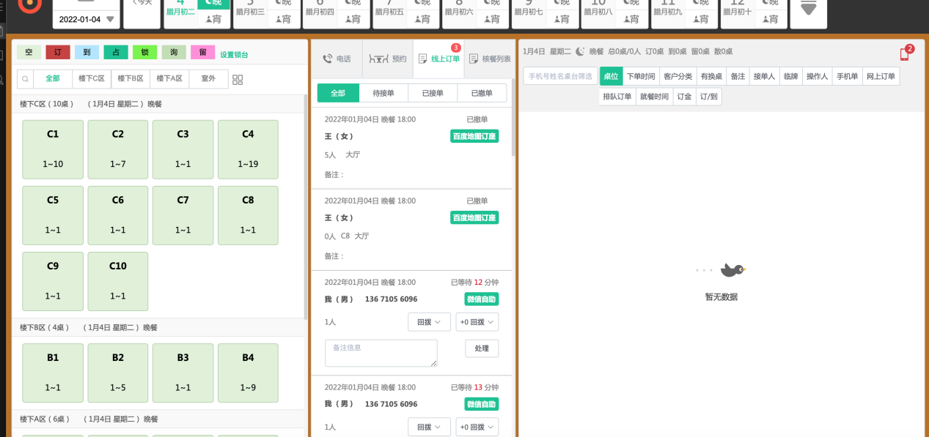

- 预订电话pro接单/拒单

3.1操作场景
从百度地图app下单，在预订电话pro确认接单/拒单

3.2前提条件：
需已经开通了百度地图授权并为授权成功状态，才可以进行接单/拒单操作

3.3操作说明 - 接单
- 在“线上订单”列表中，找到待接单订单，点击“接单”操作
示例图

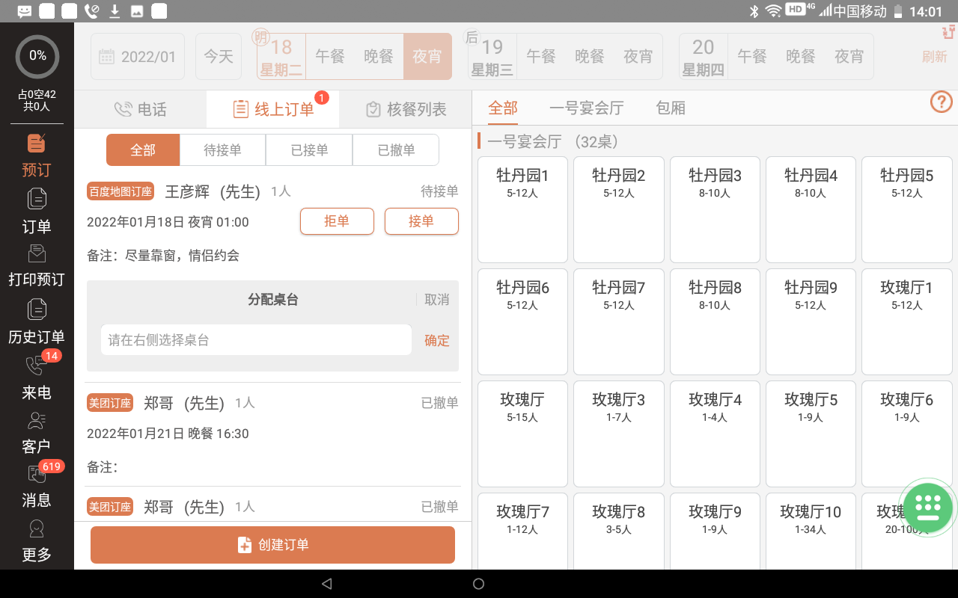
- 在右侧桌台中选择一个桌台，点击“确定”进行分配
示例图
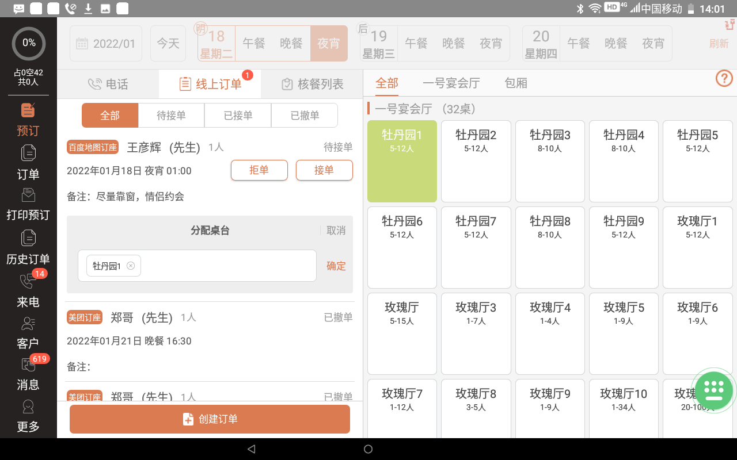
- 分配桌台后，订单生成成功，显示用户手机号与桌台信息，状态变更为“已接单”
示例图
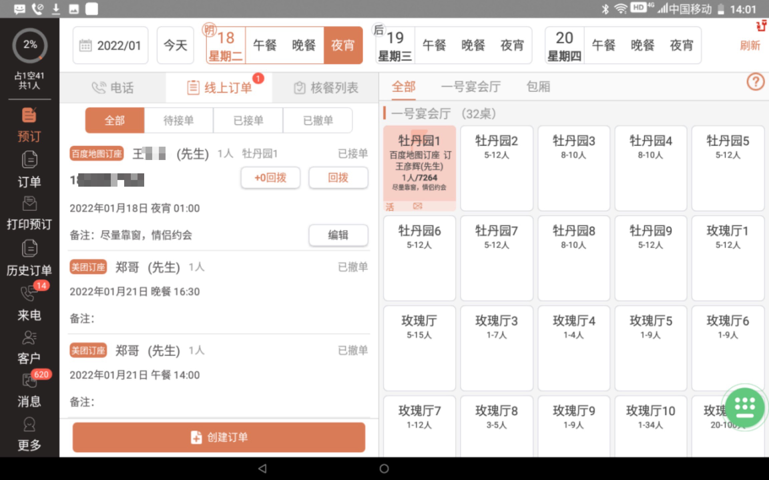

3.4操作说明 - 拒单
（1）在“线上订单”列表中，找到待接单订单，点击“拒单”操作
示例图
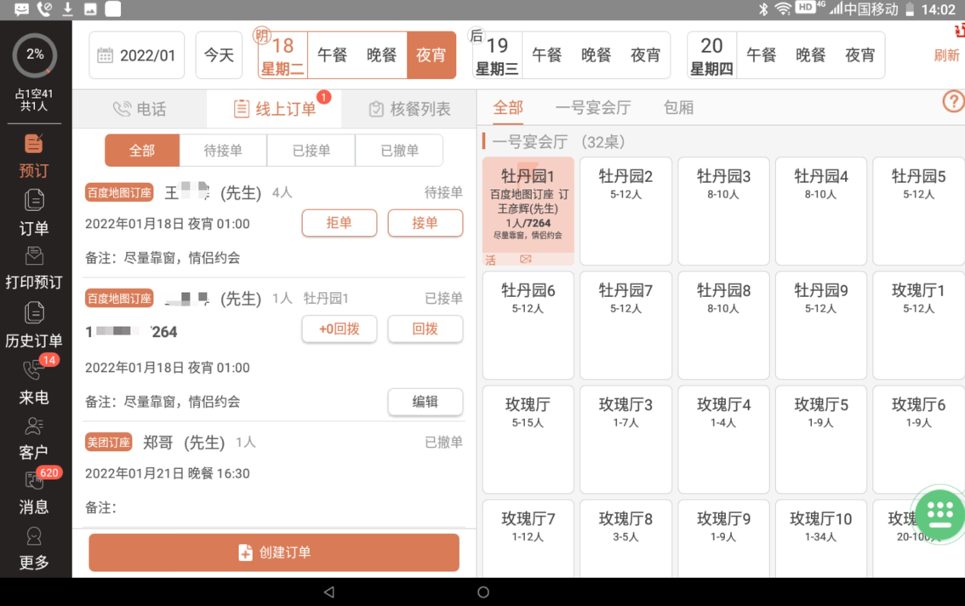
（2）选择拒单原因
示例图
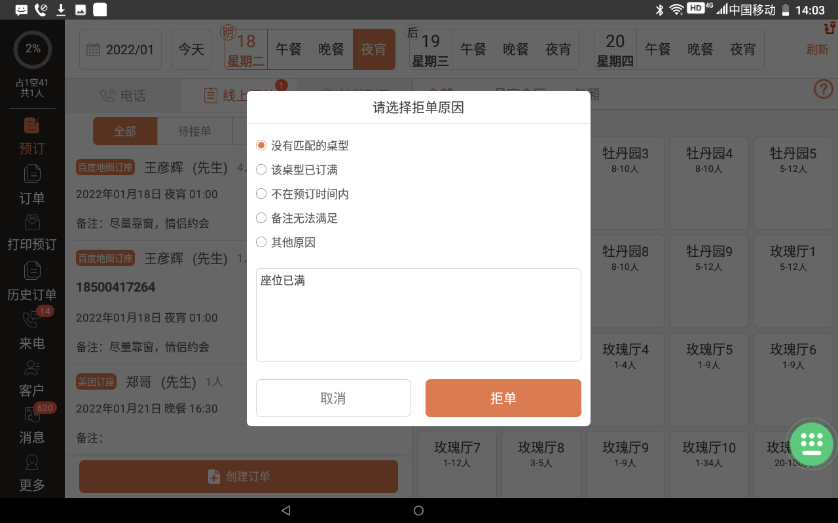
- 拒单后，订单状态变更为“已撤单”
示例图
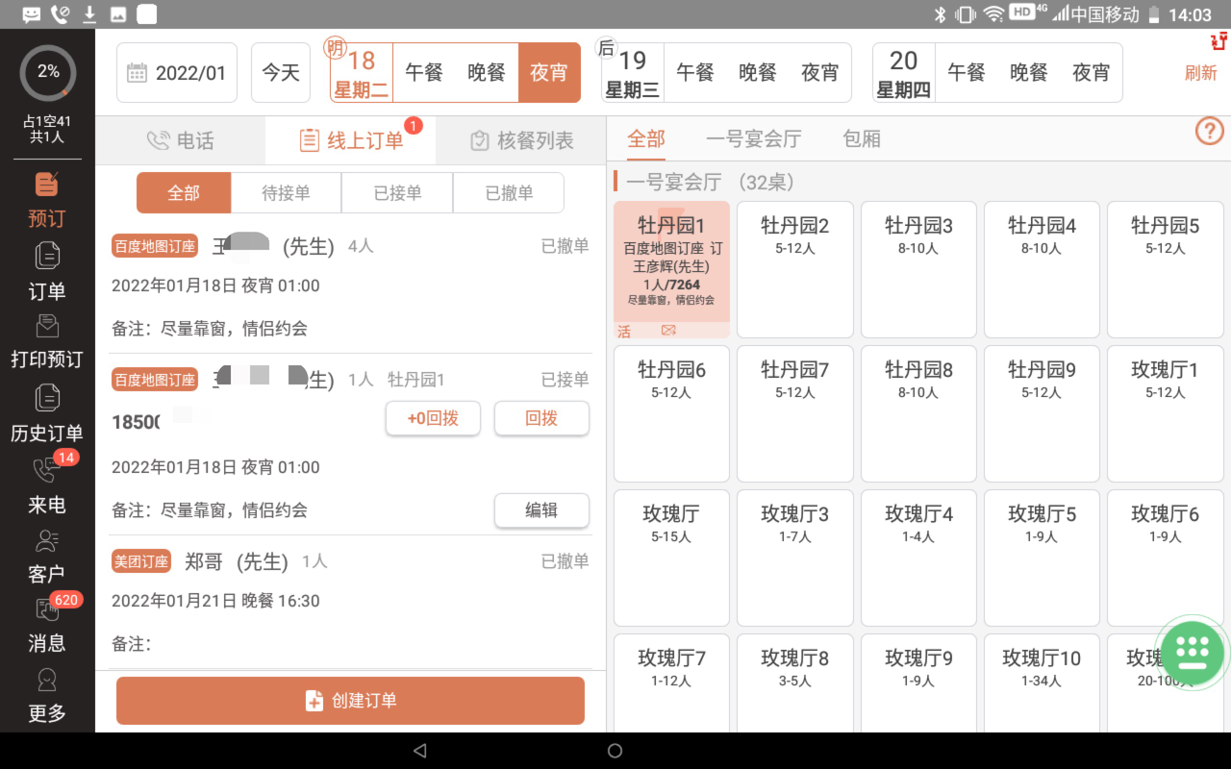

- APP端（安卓）接单/拒单

4.1操作场景
从百度地图app下单，在APP端（安卓机）确认接单/拒单

4.2前提条件：
- 需已经开通了百度地图授权并为授权成功状态，才可以进行接单/拒单操作
- 店员管理-移动端职能中已开启「线上订单」权限

4.3操作说明 - 接单
- 从百度地图侧来订单后，会在首页“线上订单”中显示，点击“线上订单”进行相关操作
示例图
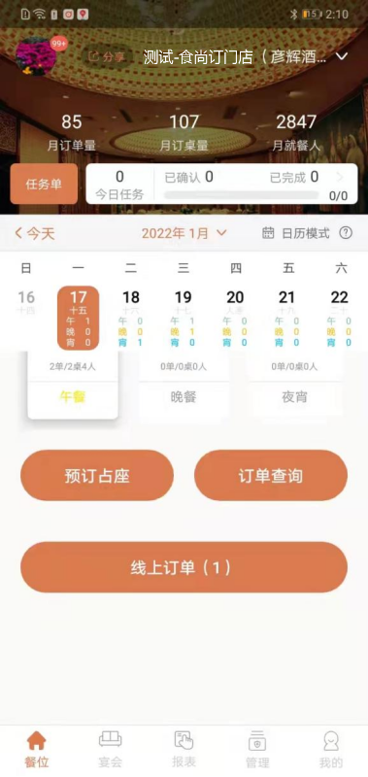
- 找到百度地图侧待接单的订单，点击“接单”，进行桌台分配
示例图
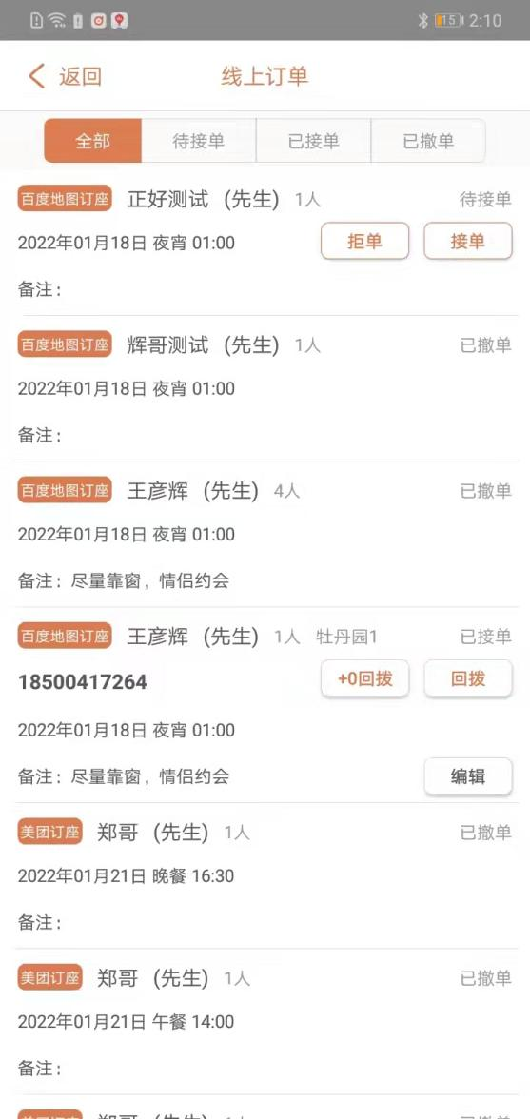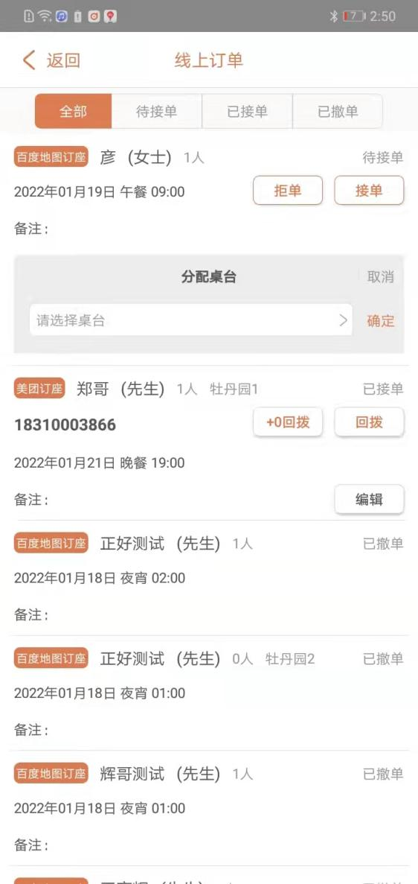
- 从桌台列表中选择合适的桌台，桌台名称填充至框中并点击确定
示例图
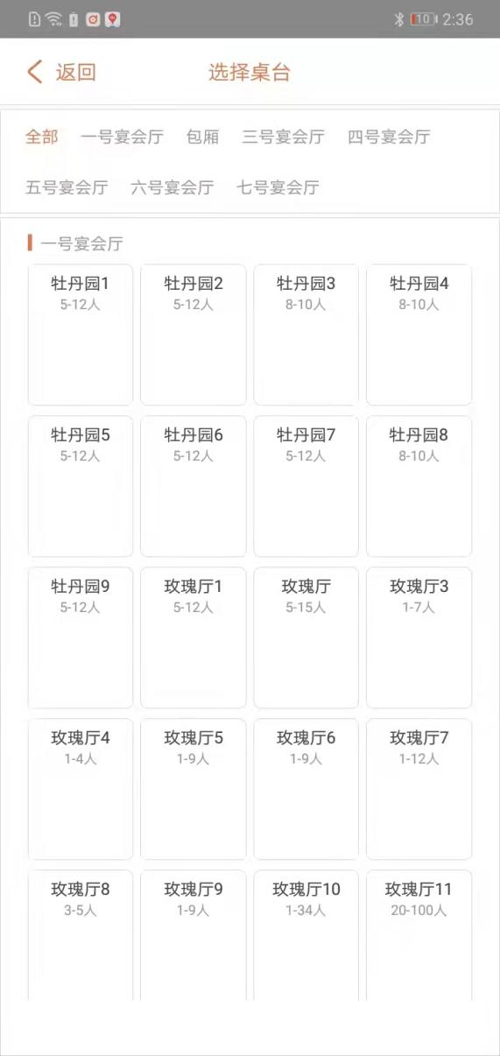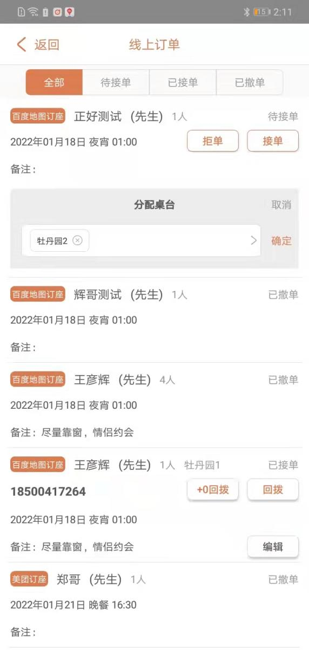
- 接单成功后，显示用户手机号与桌台信息，状态变更为“已接单”
示例图

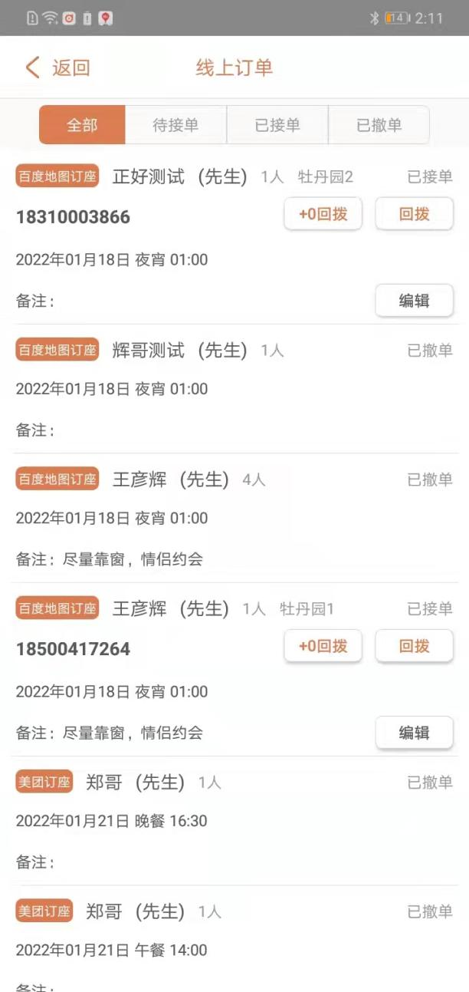
4.4操作说明 - 拒单
（1）从线上订单中找到百度地图订座订单，点击“拒单”操作
示例图
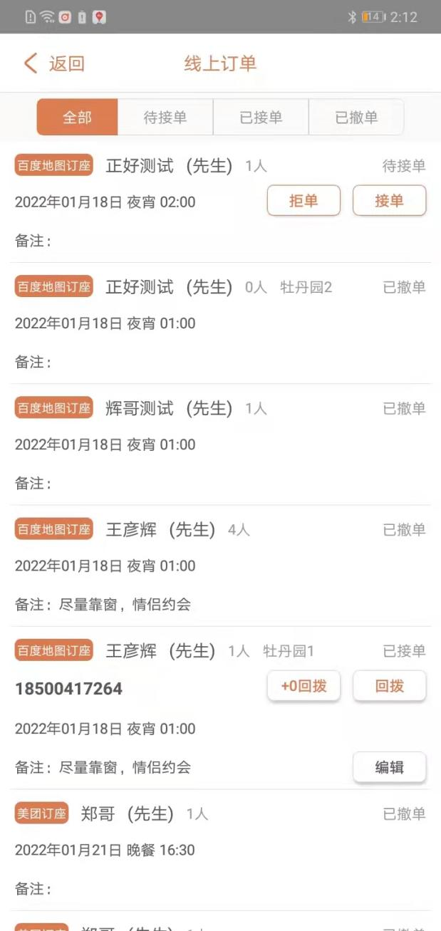
（2）选择拒单原因
示例图
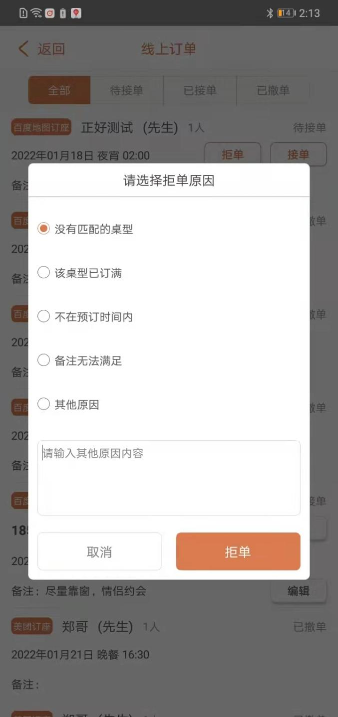

（3）拒单后，订单状态变更为“已撤单”
示例图

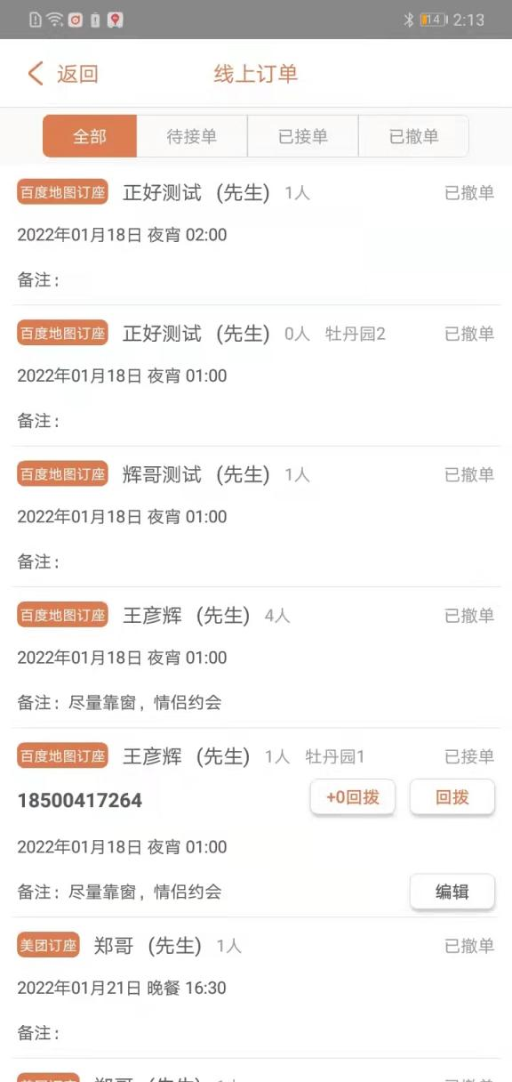

- 线上订单语音播报

5.1操作场景
从百度地图app下单，在商户后台/预订电话中语音提醒商家接单

5.2前提条件：
1、需已经开通了百度地图授权并为授权成功状态，才会有订单接入并进行提醒

5.3语音播报设置 - 预订台

- 在预订台找到「个人设置」
示例图
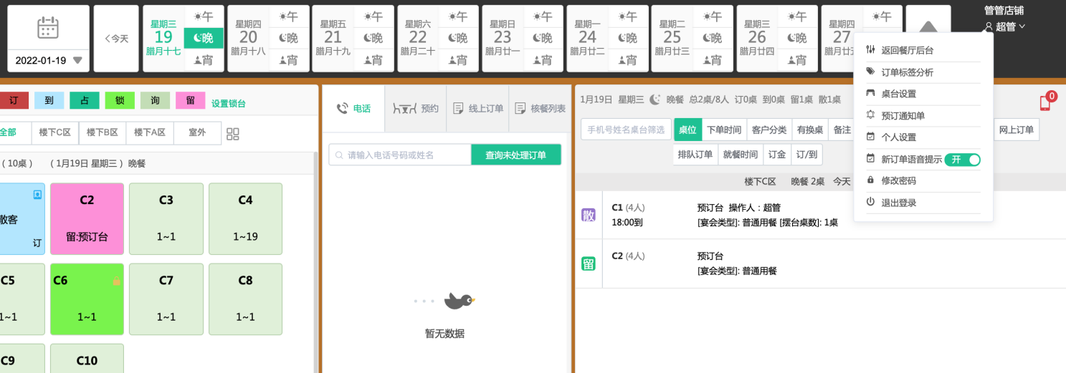
- 勾选「百度地图来源订单」「撤销订单（app和线上来源订单/操作订单）」并保存
- 百度地图来源订单：从百度来订单后会有来单语音播报
- 撤销订单（app和线上来源订单/操作订单）：用户撤单，会有撤单语音播报
示例图
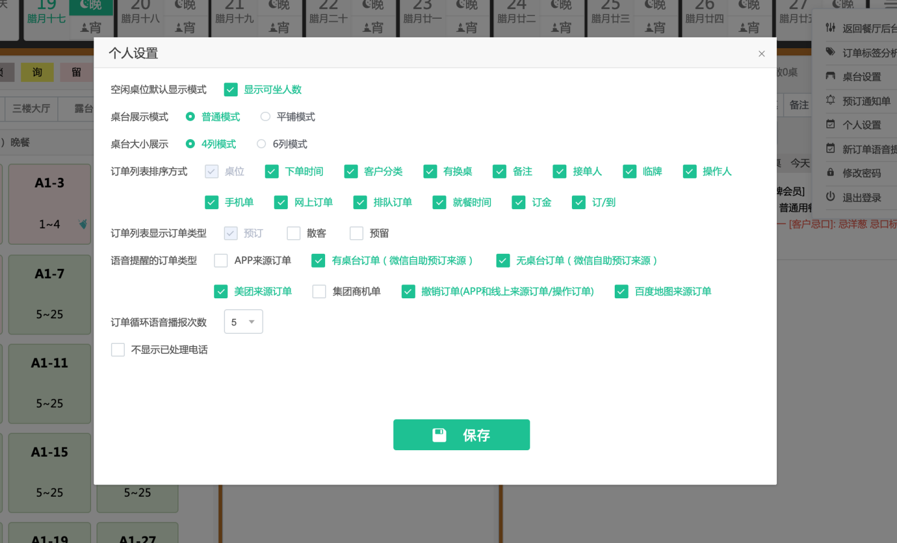

- 设置订单循环语音播报次数
- 该设置表示订单相关消息来时播报的次数
示例图

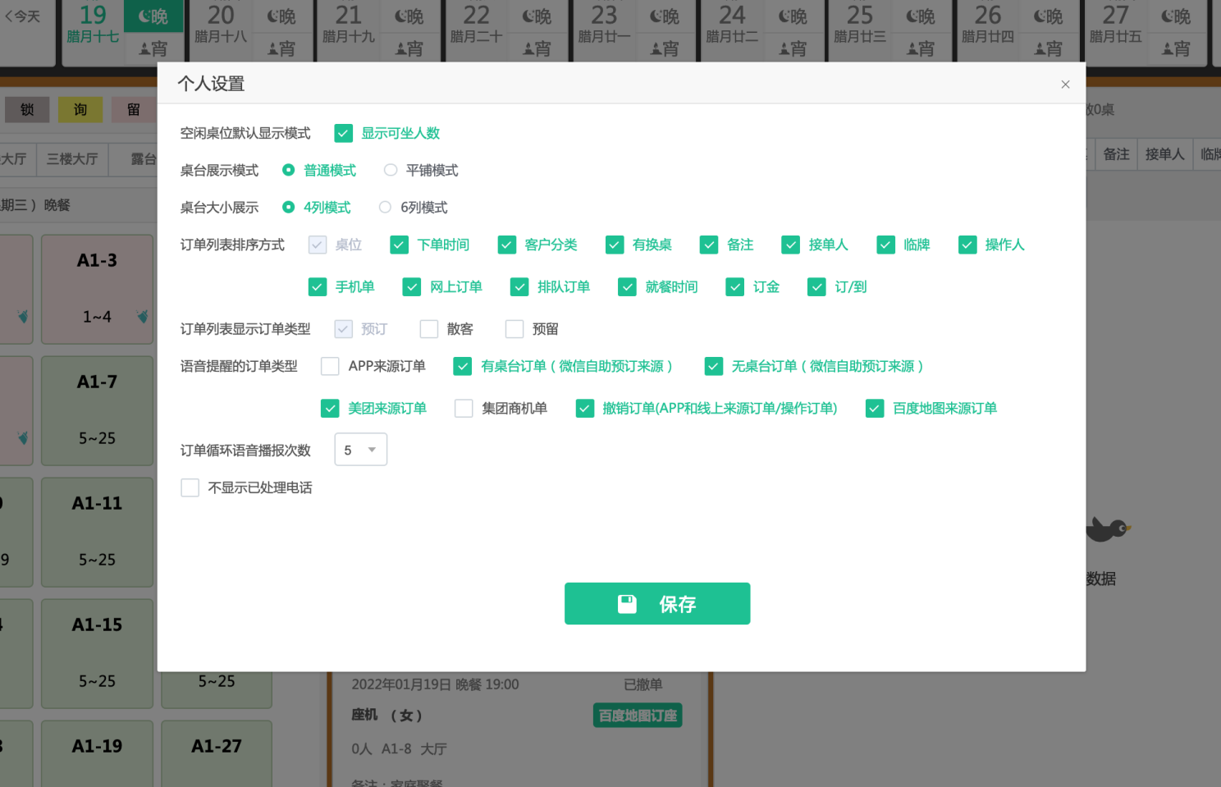

5.4语音播报设置 - 电话端
- 从左侧菜单中找到「更多」，将语音播报次数按照门店需求设置播报次数
注：0次不提醒
示例图
